Actividades FOL TEMA 4

- Identifica de entre las siguientes ocupaciones cuaales no cumplen los requisitos necesarios para que sean consideradas como laborales y, por lo tanto, no estaan reguladas por el Derecho del Trabajo:

  - El conductor de su propio camioan.
  - Alumno de un Ciclo de Grado Superior que realiza el moadulo de Formacioan en Centros de Trabajo.
  - Voluntario de la Cruz Roja.
  - Miembro de un jurado popular.

- De las siguientes actividades, indica en tu cuaderno cuaales son relaciones laborales especiales y cuaales estaan excluidas del Derecho del Trabajo:

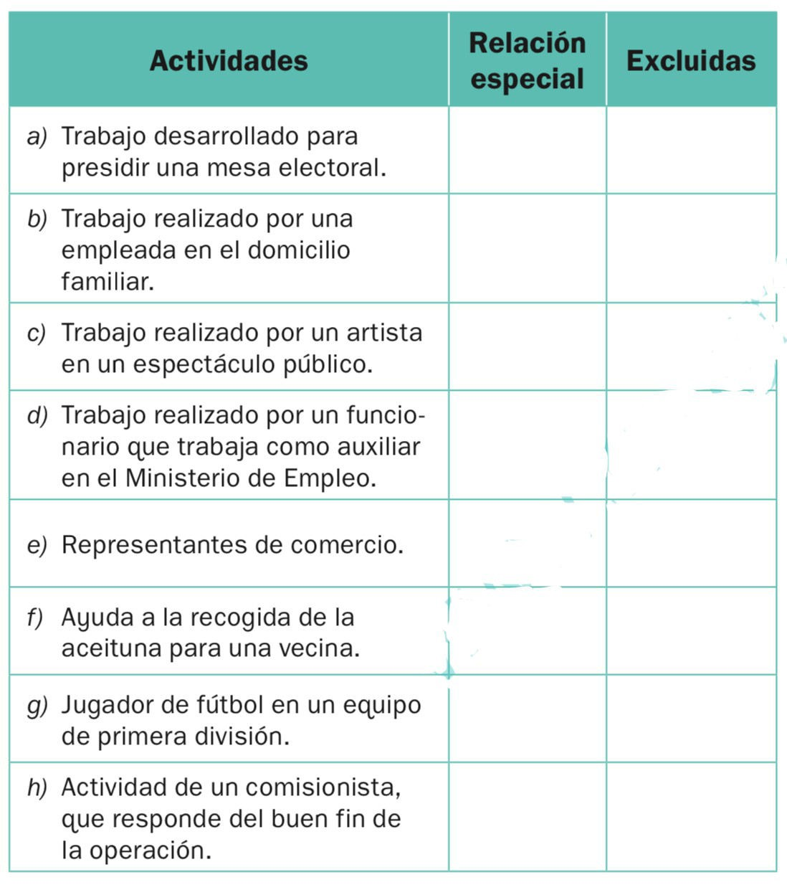

- En un centro de esteatica trabajan la duenna del centro, un fisioterapeuta (que tiene un contrato temporal por obra y servicio), una peluquera (con un contrato indefinido) y una esteticista (con un contrato de interinidad). Ademaas, estaa en el centro una estudiante de Esteatica que estaa haciendo las praacticas correspondientes al moadulo de Formacioan en Centros de Trabajo del Ciclo de Grado Superior. Indica en cuaales de los supuestos planteados se dan las caracteriasticas para que exista actividad regulada por el Derecho del Trabajo.
- El hijo de un propietario de un restaurante ayuda a su padre, de vez en cuando, a cambio de una propina. Indica si la actividad estaa regulada o no por el Derecho Laboral.

- Una joven trabaja como administradora de sistemas informaaticos. Su trabajo lo desarrolla en su domicilio y estaa dada de alta en el reagimen especial de trabajadores autoa- nomos. La trabajadora presta sus servicios para una uanica empresa para la que lleva trabajando los ualtimos cinco annos.

¿Existe alguan tipo de relacioan laboral entre esta trabajadora y la empresa para la que presta sus servicios? Razona la respuesta.

- Ordena las siguientes fuentes del Derecho del Trabajo en funcioan de la jerarquiaa normativa: convenio colectivo del sector, reglamento de la Unioan Europea, contrato de trabajo, Ley de Prevencioan de Riesgos Laborales, Constitucioan.

- Relaciona en tu cuaderno las siguientes fuentes del Dere-cho con los oarganos de los que proceden:
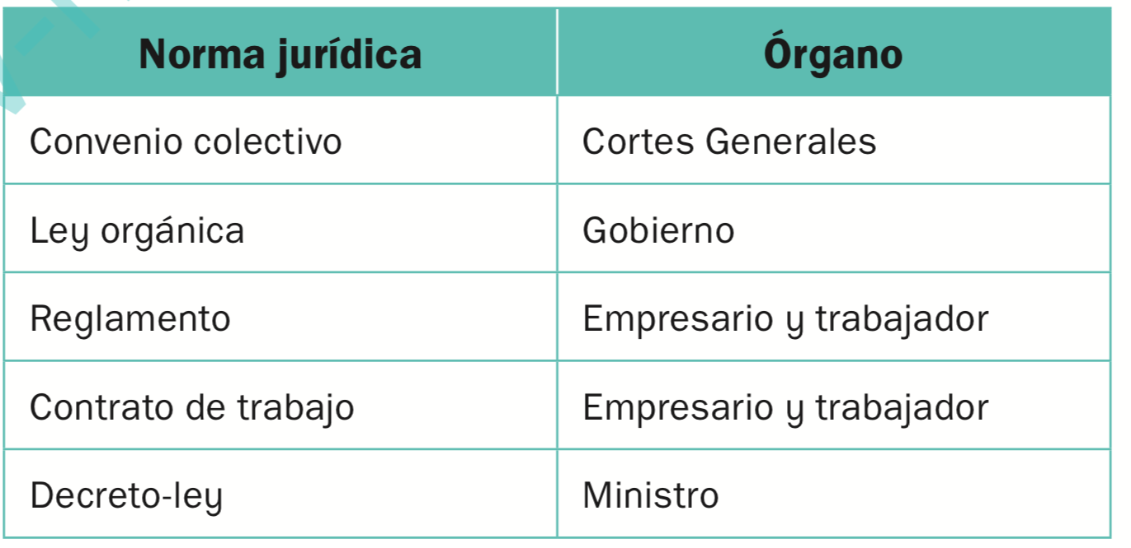

- Una directiva de la Unioan Europea establece que los consumidores tendraan derecho a una garantiaa de dos annos cuando compren cualquier producto electroanico. Indica si una norma espannola puede establecer un periodo de garantiaa para los productos inferior a dos annos.

- Estas son las normas que regulan el periodo de descanso:
- El convenio 132 de la OIT establece que «las vacaciones no seraan en ninguan caso inferiores a tres semanas laborables por un anno de servicios».
- El Estatuto de los Trabajadores reconoce el derecho a 30 diaas naturales, como mianimo, de vacaciones.
- El convenio colectivo de una empresa establece el derecho a 30 diaas haabiles de vacaciones.
  - Clasifica estas normas seguan su jerarquiaa.
  - ¿Cuaantos diaas de vacaciones corresponden a un trabajador de la empresa? Razona la respuesta.
  - ¿Podriaa establecerse en este convenio colectivo un periodo de vacaciones inferior al que determina el Esta- tuto de los Trabajadores? Razoanalo.

- Un animador sociocultural de un centro de diaa para ancianos dispone de tres diaas de asuntos propios al anno seguan su contrato. El convenio colectivo del sector no establece la posibilidad de disfrutar de este tipo de permiso. ¿Quea norma se aplicaraa y en virtud de quea principio?
- Los trabajadores de una empresa de productos laacteos, como contraprestacioan a trabajar algunos domingos, veniaan percibiendo un plus econoamico que se habiaa pactado en un acuerdo entre representantes de los trabajadores y la empresa. El convenio colectivo del sector establecioa la supresioan de la retribucioan econoamica adicional por diaas festivos. ¿Se podra a aplicar en este supuesto el principio de condicioan maas beneficiosa? Razona la respuesta.

- Un trabajador negocioa un contrato en el que se estableciaa el derecho a percibir tres pagas extraordinarias. El director de recursos humanos le ha citado para negociar la posibilidad de suprimir una de esas pagas debido a que la situacioan econoamica de la empresa ha empeorado en los ualtimos annos.
  - ¿Puede renunciar el trabajador a una de esas pagas?
  - En el supuesto de que en su convenio colectivo se le reconociera el derecho a percibir tres pagas extraordinarias, ¿podriaa renunciar a una de ellas?
Razona las respuestas.

- Una joven que acaba de finalizar sus estudios de Teacnico Superior en Automocioan se desplaza a Alemania para buscar trabajo en su actividad profesional. La joven es contratada por una empresa de automoaviles.
  - ¿Quea derechos laborales le correspoden?
  - ¿Precisaraa alguan tipo de permiso?
  - El tiempo cotizado en Alemania ¿contaraa a efectos de las prestaciones?

- Un conductor de una lianea de autobuses se negoa a realizar el trayecto establecido porque el diaa anterior habiaa tenido problemas en el autobuas con el sistema de frenado y el fallo no habiaa sido reparado. ¿Puede ser sancionado por negarse a obedecer la orden?

- El gerente de una empresa informa a sus trabajadores de que ayer, cuando la empresa ya estaba cerrada, se encargoa de inspeccionar las taquillas, comunicaandoles que estas inspecciones se hariaan periodicamente, sin avisar.
  - ¿Puede realizar el empresario estas inspecciones?
  - Estas inspecciones ¿se pueden realizar fuera de las horas de trabajo?
  - ¿Quea derecho de los trabajadores se podriaa estar vulnerando?

